TÀI LIỆU BÀI TẬP LMS – PHÂN TÍCH THIẾT KẾ THUẬT TOÁN
TUẦN 6
Câu 1: Các bước chính trong kỹ thuật "Chia để trị" gồm:
- 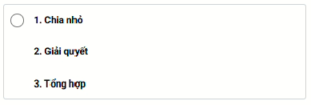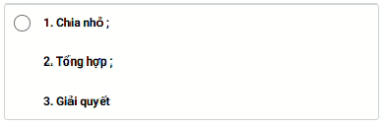

- 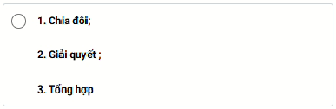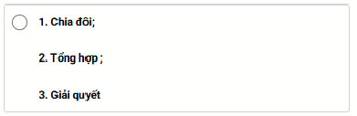

Câu 2: Bước chia nhỏ trong kỹ thuật chia để trị có ý nghĩa là:
A. Bài toán A ban đầu được chia thành nhiều bài toán con nhỏ hơn, độc lập với nhau, có cấu trúc tương tự như bài toán ban đầu nhưng với kích thước nhỏ hơn. | B. Bài toán A ban đầu được chia thành nhiều bài toán con, mỗi bài toán con có kích thước bằng kích thước của bài toán A.
C. Bài toán A ban đầu được chia thành nhiều bài toán con nhỏ hơn, độc lập với nhau, có cấu trúc tương tự như bài toán ban đầu nhưng với kích thước lớn hơn. | D. Bài toán A ban đầu được chia thành nhiều bài toán con, mỗi bài toán con có kích thước lớn hơn bài toán A

Câu 3: Kỹ thuật chia để trị được thiết kế theo kiểu:
A. Từ trên xuống (top-down) | B. Từ dưới lên (bottom-up)
C. Từ phải sang trái (right - left) | D. Từ trái sang phải (left - right)

Câu 4: Ý tưởng "chia bài toán cần giải quyết thành các bài toán con cùng dạng, có kích cỡ nhỏ hơn, cứ như vậy lặp lại nhiều lần cho đến khi bài toán thu được đủ đơn giản để có thể giải quyết được trực tiếp. Sau đó, lời giải của các bài toán nhỏ được tổng hợp lại thành lời giải cho bài toán ban đầu là của kỹ thuật:
A. Quay lui | B. Tham lam
C. Nhánh cận | D. Chia để trị

Câu 5: Chia để trị là 1 phương pháp áp dụng cho các bài toán:
A. Có thể giải quyết bằng cách chia ba bài toán ban đầu | B. Có thể giải quyết bằng cách chia nhỏ bài toán ban đầu ra thành các bài toán con và giải quyết các bài toán con này. Sau đó lời giải của các bài toán con được tổng hợp lại thành lời giải cho bài toán ban đầu.
C. Có thể giải quyết bằng cách chia đôi bài toán ban đầu | D. Có thể giải quyết bằng cách tìm lời giải của các bài toán cùng dạng và tổng hợp lại thành lời giải cho bài toán ban đầu.

Câu 6: Với thuật toán Mergesort khi sử dụng kỹ thuật "chia để trị quá trình phân chia thể hiện:
A. Chia đôi một danh sách, cho đến khi danh sách chỉ còn một phần tư số phần tử | B. Chia đôi một danh sách, cho đến khi danh sách chỉ còn một phần tử
C. Chia đôi một danh sách, cho đến khi danh sách chỉ còn hai phần tử | D. Chia đôi một danh sách, cho đến khi danh sách chỉ còn một nửa số phần tử

Câu 7: Bài toán con trong quá trình phân chia của kỹ thuật "chia để trị là:
A. Không cùng dạng với bài toán ban đầu và có kích cỡ là lớn hơn | B. Có cùng dạng với bài toán ban đầu và có kích cỡ là nhỏ hơn
C. Không cùng dạng với bài toán ban đầu và có kích cỡ là nhỏ hơn | D. Có cũng dạng với bài toán ban đầu và có kích cỡ là lớn hơη

Câu 8: Lược đồ chung của kỹ thuật chia để trị:
- 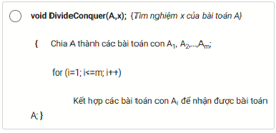
- 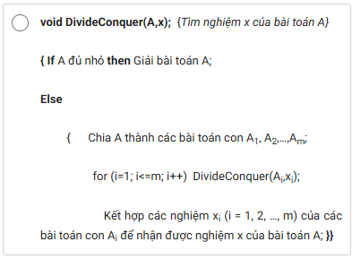
- 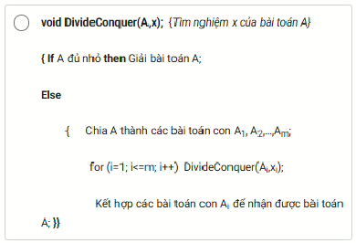
- 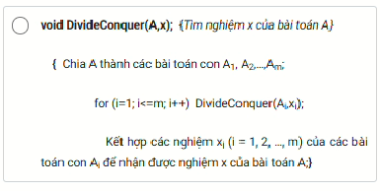
Câu 9: Với thuật toán Quicksort khi sử dụng kỹ thuật "chia để trị", bài toán cơ sở có dạng:
A. Sắp xếp một danh sách chỉ gồm một phần tử hoặc nhiều phần tử có khóa không bằng nhau | B. Sắp xếp một danh sách chỉ gồm một phần tử hoặc nhiều phần tử có khóa bằng nhau
C. Sắp xếp một danh sách gồm nhiều phần tử có khóa bảng nhau | D. Sắp xếp một danh sách chỉ gồm một phần tử

Câu 10: Với bài toán xếp lịch thi đấu thể thao khi sử dụng kỹ thuật "chia để trị", bài toán cơ sở có dạng:
A. Xếp lịch thi đấu cho 4 cầu thủ | B. Xếp lịch thi đấu cho 2 cầu thủ
C. Xếp lịch thi đấu cho 1 cầu thủ | D. Xếp lịch thi đấu cho 3 cầu thủ

Câu 11: Với bài toán xếp lịch thi đấu thể thao khi sử dụng kỹ thuật "chia để trị", quá trình phân chia thể hiện:
A. Đế xếp lịch cho n cầu thủ, ta xếp lịch cho n/2 cầu thủ, để xếp lịch cho n/2 cầu thủ, ta xếp lịch cho n/4 cầu thủ,... | B. Đế xếp lịch cho n cầu thủ, ta xếp lịch cho n/4 cầu thủ, để xếp lịch cho n/4 cầu thủ, ta xếp lịch cho 4 cầu thủ, ....
C. Đế xếp lịch cho n cầu thủ, ta xếp lịch cho 2n cầu thủ | D. Để xếp lịch cho n cầu thủ, ta xếp lịch cho 2^n cầu thủ

Câu 12: Với bài toán xếp lịch thi đấu thể thao khi sử dụng kỹ thuật "chia để trị", quá trình tổng hợp lời giải thể hiện:
A. Tử lịch của 2 cầu thủ xếp lịch thi đấu cho 4 cầu thủ; Từ lịch của 4 cầu thủ xếp lịch thi đấu cho 6 cầu thủ.... | B. Từ lịch của 2 cầu thủ xếp lịch thi đấu cho 4 cầu thử, Tử lịch của 4 cầu thủ xếp lịch thi đấu cho 8 cầu thủ, ...
C. Từ lịch của 2 cầu thủ xếp lịch thi đấu cho 3 cầu thủ; Từ lịch của 3 cầu thủ xếp lịch thì đấu cho 4 cầu thủ,... | D. Từ lịch của 2 cầu thủ xếp lịch thi đấu cho 3 cầu thủ, Từ lịch của 3 cầu thủ xếp lịch thi đấu cho 6 cầu thủ,...

Câu 13: Với bài toán tìm kiếm nhị phân giá trị x trên một dãy đã sắp xếp, quá trình chia để trị được thực hiện:
- 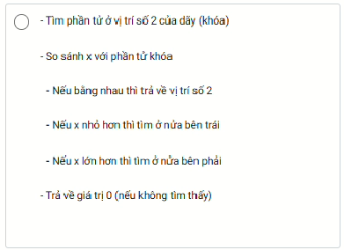
- 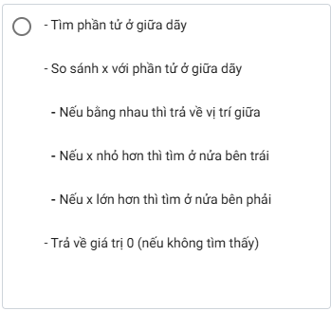
- 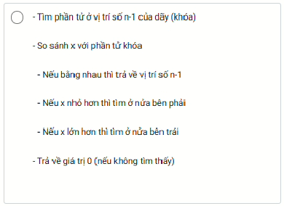
- 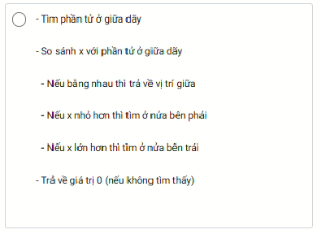
Câu 14: Xét bài toán tìm giá trị lớn nhất (max) của dãy a có n phần tử số nguyên (n nguyên dương), theo kỹ thuật chia để trị, tư tưởng chia theo nhị phân được thể hiện:
A. Chia đôi dãy, tìm max1 của nửa đầu dãy, tìm max2 của nửa cuối dãy, sau đó kết luận max2 là max của dãy. | B. Chia đôi dãy, tìm max1 của nửa đầu dãy, tìm max2 của nửa cuối dãy, sau đó kết luận max1 là max của dãy.
C. Chia đôi dãy, tìm maxi của nửa đầu dãy, tìm max2 của nửa cuối dãy, sau đó so sánh max1 và max2 để tìm max của dãy. | D. Chia đổi dãy, tìm max1 của nửa đầu dãy, tìm max2 của nửa cuối dãy, sau đó kết luận giá trị trung bình của max1 và max2 là max của dãy.

Câu 15: Xét bài toán tìm giá trị lớn nhất (max) của dãy a có n phần tử số nguyên (n nguyên dương), theo kỹ thuật chia để trị, bài toán cơ sở là:
A. Tìm giá trị lớn nhất (max) của dãy a có một phần tử số nguyên | B. Tìm giá trị lớn nhất (max) của dãy a có n/2 phần tử số nguyên
C. Tìm giá trị lớn nhất (max) của dãy a có n/4 phần tử số nguyên | D. Tìm giá trị lớn nhất (max) của dãy a có hai phần tử số nguyên

Câu 16: Bước giải quyết trong kỹ thuật chia để trị có ý nghĩa là:
A. Mỗi bài toán con được giải quyết độc lập. Nếu bài toán con có kích thước lớn thì lại tiếp tục dùng phương pháp chia để trị cho bài toán con này. | B. Mỗi bài toán con được giải quyết độc lập. Nếu bài toán con đủ nhỏ, nó sẽ được giải trực tiếp; nếu không, lại tiếp tục áp dụng phương pháp chia để trị cho bài toán con này.
C. Mỗi bài toán con được giải quyết không độc lập, nếu không giải được thì lại tiếp tục dùng phương pháp chia để trị cho bài toán con này. | D. Mỗi bài toán con được giải quyết độc lập. Nếu bài toán con đủ lớn nó sẽ được giải bằng phương pháp chia để trị.

Câu 17: Bước tổng hợp trong kỹ thuật chia để trị có ý nghĩa là:
A. Tổng hợp một lời giải của các bài toán con để có được bài toán ban đầu | B. Tổng hợp các lời giải của các bài toán con để có được lời giải cho bài toán ban đầu
C. Tổng hợp các lời giải của các bài toán con để có được mô hình phát biểu của bài toán ban đầu | D. Tổng hợp các bài toán con để có được bài toán ban đầu

Câu 18: Với thuật toán Quicksort khi sử dụng kỹ thuật "chia để trị", " quá trình phân chia thể hiện:
A. Phân chia danh sách thành 2 danh sách con "bên trái" và "bên phải", sắp xếp "bên trái" và "bên phải" để được danh sách có thứ tự | B. Phân chia danh sách thành 2 danh sách con "bên trái" và "bên phải
C. Phân chia danh sách thành 2 danh sách con "bên trái" và "bên phải", trộn "bên trái" và "bên phải" để được danh sách có thứ tự | D. Sắp xếp hai danh sách "bên trái" và "bên phải" của khóa chốt để được danh sách không có thứ tự

Câu 19: Khi giải quyết bài toán "Tháp Hà Nội" Cho 3 cột A, B, C. Trên cột A đặt n cái đĩa với kích cỡ khác nhau, theo thứ tự to dần đến nhỏ dần từ dưới lên. Hãy di chuyển n cái đĩa từ cột A sang cột C, sao cho:
A. 1. Mỗi bước chỉ có thể chuyển 1 cái đĩa từ cột này sang cột khác, cái đĩa được nhấc ra phải là cái đĩa ở trên cùng (không được đi chuyển cái đĩa khi có đĩa khác ở trên nó) | B. 2. Khi chuyển đĩa sang một cột thì phải đặt nó ở trên cùng.
C. 3. Không được đặt một cái đĩa to lên trên cái đĩa nhỏ hơn. Tức là một đĩa chỉ có thể được chuyển vào một cột trống hoặc cột đang có đĩa to hơn nó ở trên cùng." | D. ý tưởng chia để trị:

- 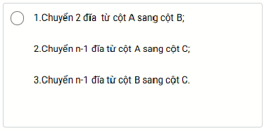
- 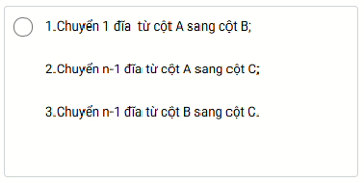
- 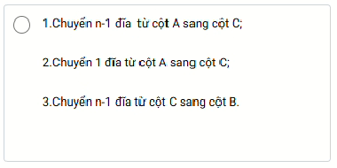
- 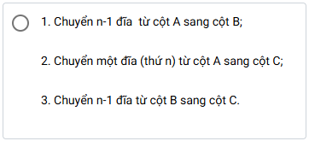

Câu 20:
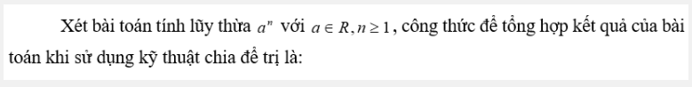

- 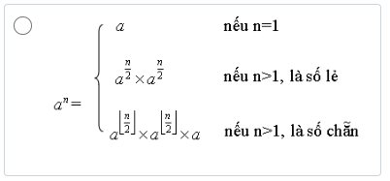
- 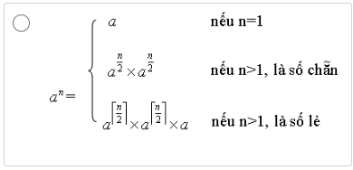
- 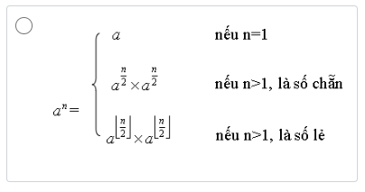
- 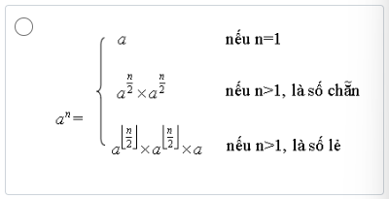
Câu 21: Xét bài toán nhân 2 số nguyên lớn có n chữ số X và Y, công thức để tổng hợp kết quả của bài toán khi sử dụng kỹ thuật chia để trị là:

- 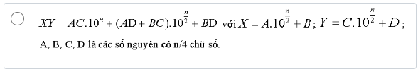
- 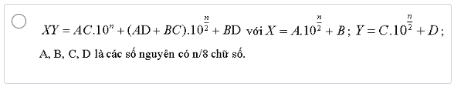
- 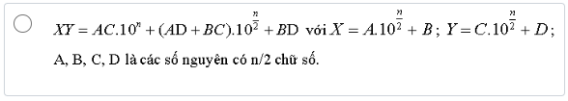
- 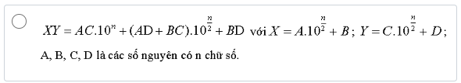
Câu 22: Kỹ thuật chia để trị hoạt động bằng cách:
A. Chia nhỏ một bài toán phức tạp thành các bài toán con nhỏ hơn, sau đó kết hợp các bài toán con để có được lời giải cho bài toán ban đầu. | B. Chia nhỏ một bài toán phức tạp thành các bài toán con nhỏ hơn, giải quyết từng bài toán con một cách độc lập, sau đó tổng hợp các kết quả lại để có được lời giải cho bài toán ban đầu.
C. Chia nhỏ một bài toán phức tạp thành các bài toán con độc lập, sau đó kết hợp để có được lời giải cho bài toán ban đầu. | D. Chia nhỏ một bài toán phức tạp thành các bài toán con nhỏ hơn, giải quyết từng bài toán con một cách độc lập để có được lời giải cho bài toán ban đầu.

Câu 23: Việc tổng hợp lời giải của các bài toán con để nhận được lời giải cho bài toán cần giải quyết trong kỹ thuật “chia để trị" có thể không cần thực hiện, trong trường hợp:
A. Quá trình phân chia bài toán ban đầu thành các bài toán cơ sở đã chứa đựng việc tổng hợp kết quả. Khi giải xong các bài toán cơ sở thì bài toán ban đầu cũng đã được giải quyết. | B. Các bài toán cơ sở đã được giải hết
C. Các bài toán con nhận được không cần phân chia nữa | D. Bài toán ban đầu đã được phân chia hết

Câu 24: Kỹ thuật "chia để trị" thường dẫn đến một thuật toán:
A. Liệt kê | B. Tối ưu
C. Quay lui | D. Đệ quy

Câu 25 : Với bài toán tìm kiếm nhị phân giá trị x trên một dây đã sắp xếp, bài toán cơ sở có dạng:
A. Tìm kiếm trong một dây có số phần tử còn một phần tư | B. Tìm kiếm trong một dây có số phần tử còn một nửa
C. Tìm kiếm trong một dãy chỉ gồm hai phần tử | D. Tìm kiếm trong một dây chỉ gồm một phần tử

Câu 26 : Xét bài toán nhân 2 số nguyên lớn có n chữ số X và Y, bài toán cơ sở khi sử dụng kỹ thuật chia để trị là:
A. Nhân các số nguyên có n/2 chữ số | B. Nhân các số nguyên chỉ gồm một chữ số
C. Nhân các số nguyên có n/4 chữ số | D. Nhân các số nguyên gồm có hai chữ số

Câu 27 :
A. Chia nhỏ số mũ n ra cho đến khi n = 4 | B. Chia nhỏ số mũ n ra cho đến khi n = 1
C. Chia nhỏ số mũ n ra cho đến khi n = 8 | D. Chia nhỏ số mũ n ra cho đến khi n = 2

Câu 28 : Tư tưởng chính của kỹ thuật chia để trị là:
A. Chia bài toán đã cho thành một số bài toán cơ sở. Giải các bài toán cơ sở (kích thước giảm đến trường hợp tầm thường). Tổng hợp (kết hợp) các bài toán cơ sở để nhận được bài toán ban đầu. | B. Chia bài toán đã cho thành một số bài toán con có kích thước nhỏ hơn. Giải các bài toán con (kích thước giảm đến trường hợp tầm thường được gọi là bài toán cơ sở). Tổng hợp (kết hợp) kết quả của các bài toán con để nhận được lời giải cho bài toán ban đầu.
C. Chia bài toán đã cho thành một số bài toán cơ sở. Giải các bài toán cơ sở (kích thước giảm đến trường hợp tầm thường). Tổng hợp (kết hợp) kết quả của các bài toán cơ sở để nhận được bài toán ban đầu. | D. Chia bài toán đã cho thành một số bài toán con có kích thước nhỏ hơn. Giải các bài toán con (kích thước giảm đến trường hợp tầm thường được gọi là bài toán cơ sở). Tổng hợp (kết hợp) các bài toán con để nhận bài toán ban đầu.

Câu 29 : Với thuật toán Mergesort khi sử dụng kỹ thuật "chia để trị", việc tổng hợp kết quả là :
A. "trộn" 2 danh sách chưa có thứ tự để được một danh sách có thứ tự. | B. "trộn" 2 danh sách chưa có thứ tự để được một danh sách chưa có thứ tự.
C. "trộn" 2 danh sách đã có thứ tự để được một danh sách có thứ tự. | D. "trộn" 2 danh sách đã có thứ tự để được một danh sách không có thứ tự.

